基本情報(LG Gram 13Z990-GA56J)

# 製品

2019年11月6日　新宿ヨドバシカメラで購入　137,770円

2024-07-08　廃棄

## 箱のラベル

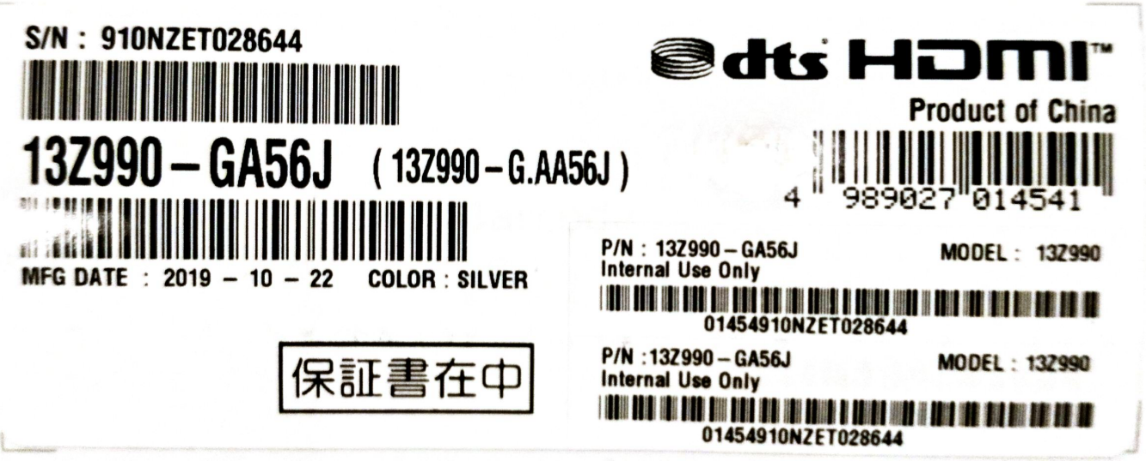

## 本体裏面のラベル

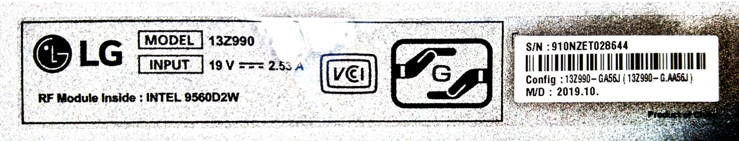

# プロダクトキー

BNMMQ-7TYTT-JYTT4-CMMXM-6VJVD

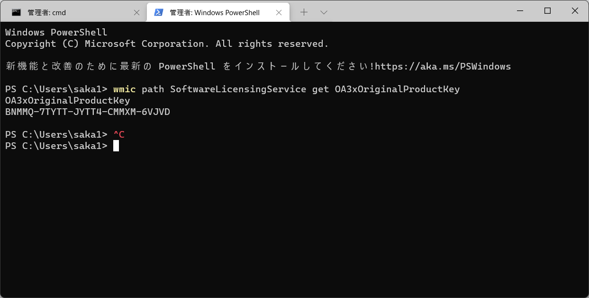

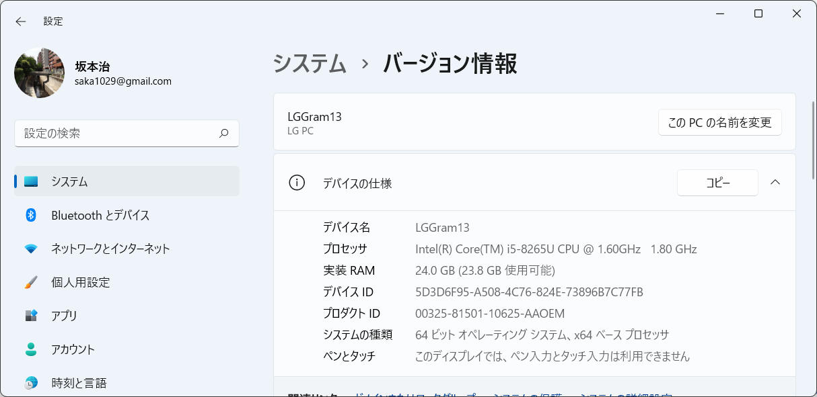

# 仕様

| **LG「LG gram 13Z990-GA56J」の仕様** | |
| --- | --- |
| プロセッサ | Core i5-8265U(4コア8スレッド/1.6GHz～3.9GHz/キャッシュ 6MB/TDP 15W) |
| メモリ | 8GB×1/DDR4-2400(最大16GB) |
| ストレージ | M.2 SSD 256GB |
| OS | Windows 10 Home(64bit) |
| ディスプレイ | 13.3型IPS式フルHD(1,920x1,080ドット)、光沢あり、タッチ非対応 |
| グラフィックス | Intel UHD Graphics 620/HDMI×1、Type-C |
| ネットワーク | IEEE 802.11ac対応、Bluetooth 5.0  **Type-Cアダプタ式10Base-T/100Base-TX付属** |
| インターフェイス | USB 3.1 Type-C(DisplayPort Alternative Mode)、USB 3.0×2、720p Webカメラ、MicroSDカードスロット、指紋センサー、キーボードバックライト、音声入出力 |
| バッテリ/駆動時間 | 4セル 72WHr/約28時間 |
| サイズ/重量 | 305.9×211.8×15.5mm(幅×奥行き×高さ)/約965g |
| 税別店頭予想価格 | 146,880円前後 |

## 外部モニタ出力

HDMI

4096×2160@24Hz、3840×2160@30Hz、2560×1600@60Hz

USB Type-C(DisplayPort Alternate Mode)

4096×2160@60Hz

# Cドライブ性能

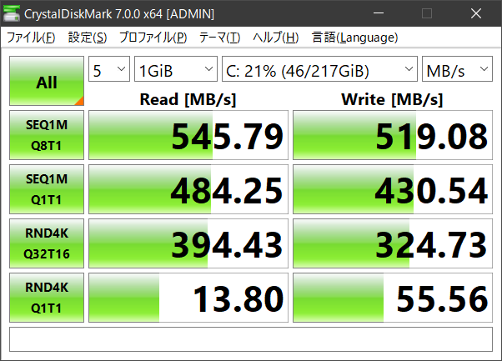

# Cinebench

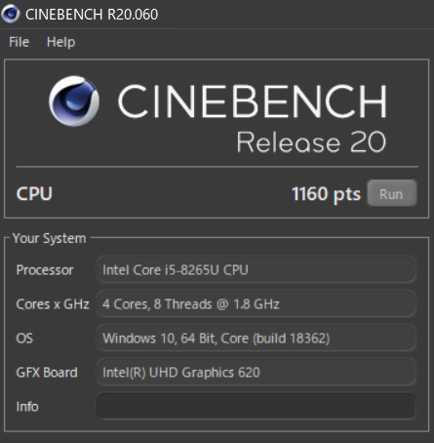

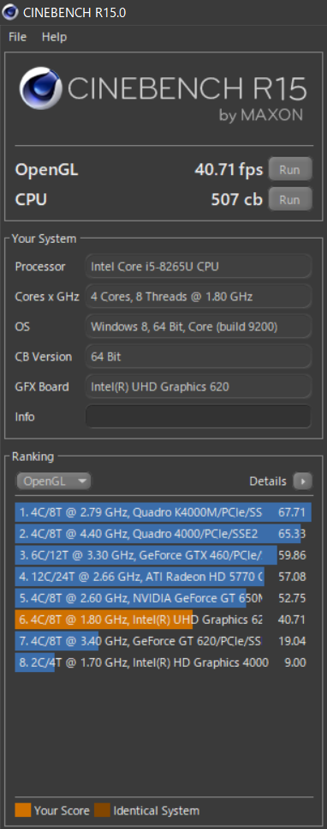

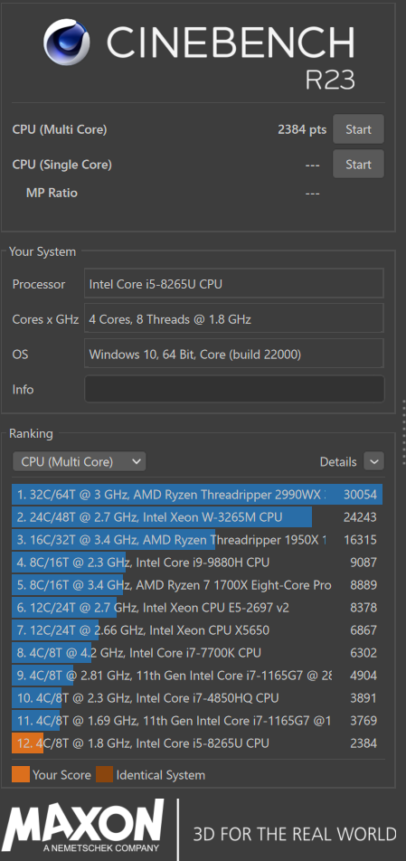

# PassMark

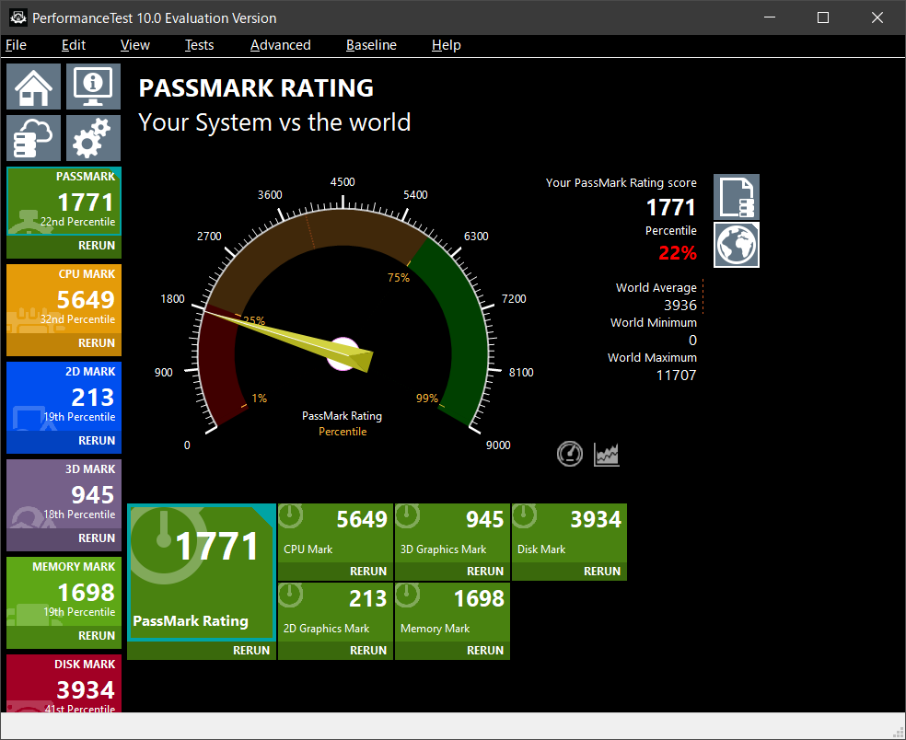

# CPU

## **基本仕様**

* 製品コレクション[第 8 世代インテル® Core™ i5 プロセッサー](https://ark.intel.com/content/www/jp/ja/ark/products/series/122597/8th-generation-intel-core-i5-processors.html)
* 開発コード名[製品の開発コード名 Whiskey Lake](https://ark.intel.com/content/www/jp/ja/ark/products/codename/135883/whiskey-lake.html)
* システムの種類Mobile
* プロセッサー・ナンバーi5-8265U
* ステータスLaunched
* 発売日Q3'18
* リソグラフィー14 nm
* 希望カスタマー価格$297.00

## **CPU の仕様**

* コアの数4
* スレッド数8
* プロセッサー ベース動作周波数1.60 GHz
* ターボ・ブースト利用時の最大周波数3.90 GHz
* キャッシュ6 MB Intel® Smart Cache
* バススピード4 GT/s
* インテル® ターボ・ブースト・テクノロジー 2.0 の動作周波数‡3.90 GHz
* TDP15 W
* コンフィグラブル TDP-up 周波数1.80 GHz
* コンフィグラブル TDP-up25 W
* コンフィグラブル TDP-down 周波数800 MHz
* コンフィグラブル TDP-down10 W

## **補足事項**

* 組込み機器向けオプションの提供いいえ
* データシート[今すぐ見る](https://www.intel.com/content/www/us/en/products/docs/processors/core/core-technical-resources.html)

## **メモリーの仕様**

* 最大メモリーサイズ (メモリーの種類に依存)64 GB
* メモリーの種類DDR4-2400, LPDDR3-2133
* 最大メモリーチャネル数2
* 最大メモリー帯域幅37.5 GB/s
* ECC メモリー対応 ‡いいえ

## **プロセッサー・グラフィックス**

* プロセッサー・グラフィックス‡Intel® UHD Graphics for 8th Generation Intel® Processors
* グラフィックス ベース動作周波数300 MHz
* グラフィックス最大動的周波数1.10 GHz
* グラフィックス・ビデオ・メモリー最大容量32 GB
* グラフィックス出力eDP/DP/HDMI/DVI
* 4K サポートYes, at 60Hz
* 最大解像度 (HDMI 1.4)‡4096x2304@24Hz
* 最大解像度 (DP)‡4096x2304@60Hz
* 最大解像度 (eDP - 内蔵フラットパネル)‡4096x2304@60Hz
* DirectX* 対応12
* OpenGL* 対応4.5
* インテル® クイック・シンク・ビデオはい
* インテル® クリアー・ビデオ HDテクノロジーはい
* インテル® クリアー・ビデオ・テクノロジーはい
* サポートされているディスプレイ数‡3
* デバイス ID3EA0, 3EA1

## **拡張オプション**

* PCI Express リビジョン3.0
* PCI Express 構成‡1x4, 2x2, 1x2+2x1 and 4x1
* PCI Express レーンの最大数16

## **パッケージの仕様**

* 対応ソケットFCBGA1528
* 最大 CPU 構成1
* Tjunction100°C
* パッケージサイズ46x24

## **高度なテクノロジー**

* インテル® ディープラーニング・ブースト (インテル® DL ブースト)いいえ
* インテル® Optane™ メモリー対応‡はい
* Intel® Speed Shift Technologyはい
* インテル® ターボ・ブースト・テクノロジー‡2.0
* インテル® vPro™ プラットフォームの認定基準‡いいえ
* インテル® ハイパースレッディング・テクノロジー‡はい
* インテル® バーチャライゼーション・テクノロジー (VT-x)‡はい
* ダイレクト I/O 向けインテル® バーチャライゼーション・テクノロジー (VT-d) ‡はい
* インテル® VT-x 拡張ページテーブル (EPT)‡はい
* インテル® TSX-NIいいえ
* インテル® 64‡はい
* 命令セット64-bit
* 命令セット拡張Intel® SSE4.1, Intel® SSE4.2, Intel® AVX2
* インテル® My WiFi テクノロジーはい
* アイドルステートはい
* 拡張版インテル SpeedStep® テクノロジーはい
* サーマル・モニタリング・テクノロジーはい
* インテル® フレックス・メモリー・アクセスはい
* インテル® アイデンティティー・プロテクション・テクノロジー‡はい
* インテル® ステーブル・イメージ・ プラットフォーム・プログラム (SIPP)いいえ
* インテル® スマート・レスポンス・テクノロジーはい

## **セキュリティーと信頼性**

* インテル® AES New Instructionsはい
* セキュアキーはい
* インテル® ソフトウェア・ガード・エクステンションズ(インテル® SGX)Yes with Intel® ME
* インテル® OS ガードはい
* インテル® トラステッド・エグゼキューション・テクノロジー‡いいえ
* エグゼキュート・ディスエーブル・ビット‡はい
* インテル® ブートガードはい

# バッテリー

## ACアダプター

ADS-48MS-19-2 19048E

19V 2.53A

コネクタは3mm径

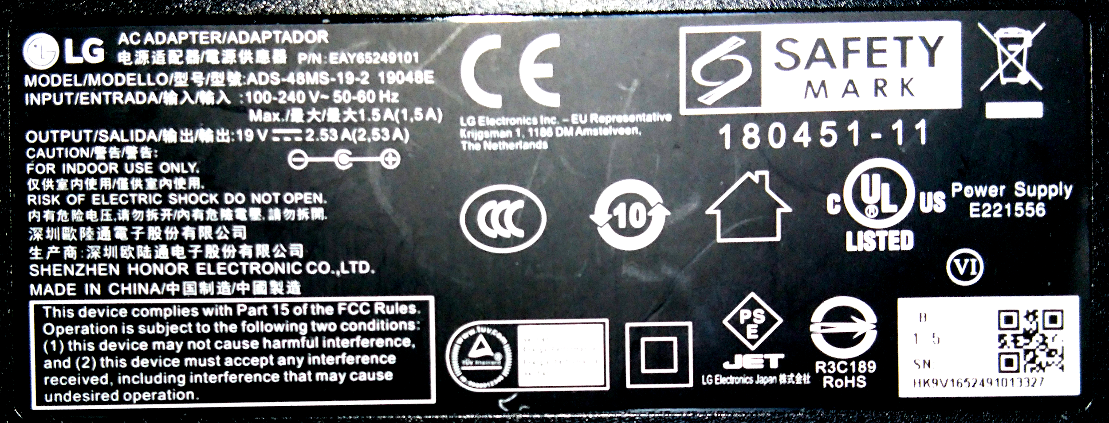

## LG Easy Guideの記述

##本機のバッテリーを充電する場合は、部デバイス(USB PD充電器, ノートPCなど)が, USB PD(パワーデリバリ) 10W(5V/2A）以上のプロファイルをサポートしている必要があります。

##USB Type-C™ポートを使用する外部デバイスは、10W(5V/2A)または15W(5V/3A)、18W(9V/2A)で充電できます。

##USB PD(パワーデリバリ) は、接続時に15W(5V/3A)または18W(9V/2A)の充電をサポートしており、従来のUSBデバイスは 10W(5V/2A)での一般的な充電をサポートしています。

##ノートパソコンのバッテリー残量が 10 % 未満になった時、USB PDと従来のUSBデバイスは10W(5V/2A)での充電のみサポートします。

##常時オン充電は USB Type-C™ポートのみでサポートしており、従来のUSBポートはサポートしていません。

##ACアダプターを接続している状態で、本機で外部デバイスの充電をしている場合、本来の充電より時間がかかります。

## USB PDで充電

18W(5V3A, 9V2A, 12V1.5A)のACアダプタで充電しようとすると以下のダイアログが表示される。

本体の電源を入れた状態では充電しないが、電源をオフにすれば、ゆっくり(12V0.81A)だが充電される。

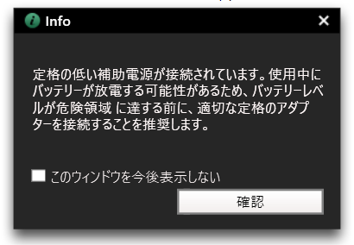

休止状態での充電状況は以下の通り。

| No | ACアダプタ | PD仕様 | 充電状況 |
| --- | --- | --- | --- |
| 1 | Qualcom quick charge  RACCA18W01(18W) | 5V3A, 9V2A, 12V1.5A | 12V0.81A |
| 2 | cheero USB-C PD Adapter 60W(60W) | 5V3A, 9V3A, 12V3A, 15V3A, 20V3A | 19.4V2.04A |
| 3 | ELECOM ACDC-PD0545BK | 5V3A, 9V3A, 15V3A, 20V2.25A | 19.9V1.98A |
| 4 | LG Adapter ADS-48MS-19-2 19048E(LG純正ACアダプタ) | 19V2.53 | 19V2.53A  (実測はしていないACアダプタの表記) |

## 購入時バッテリーレポート

**powercfg /batteryreport**

Battery report

COMPUTER NAME LGGRAM13

SYSTEM PRODUCT NAME LG Electronics 13Z990-GA56J

BIOS W1ZD1230 X64 06/03/2019

OS BUILD 18362.1.amd64fre.19h1_release.190318-1202

PLATFORM ROLE Mobile

CONNECTED STANDBY Not supported

REPORT TIME 2019-11-1620:34:44

Installed batteries

Information about each currently installed battery

BATTERY 1

NAME LGC-LGC

MANUFACTURER LG

SERIAL NUMBER 214

CHEMISTRY LION

DESIGN CAPACITY 72,770 mWh

FULL CHARGE CAPACITY 73,580 mWh

CYCLE COUNT -

Recent usage

Power states over the last 3 days

START TIME STATE SOURCE CAPACITY REMAINING

2019-11-1618:58:35 Suspended 12 % 8,560 mWh

19:00:00 Active AC 13 % 9,240 mWh

19:37:28 Suspended 36 % 26,310 mWh

19:38:20 Active AC 36 % 26,690 mWh

19:53:11 Suspended 47 % 34,230 mWh

19:54:36 Active AC 47 % 34,930 mWh

20:34:43 Report generated AC 72 % 52,610 mWh

Battery usage

Battery drains over the last 3 days

START TIME STATE DURATION ENERGY DRAINED

- - - - -

Usage history

History of system usage on AC and battery

BATTERY DURATION AC DURATION

PERIOD ACTIVE CONNECTED STANDBY ACTIVE CONNECTED STANDBY

2019-09-18 - 2019-09-25 - - 152:56:07 -

2019-09-25 - 2019-10-02 - - 167:59:59 -

2019-10-02 - 2019-10-09 - - 167:59:59 -

2019-10-09 - 2019-10-16 - - 167:59:59 -

2019-10-16 - 2019-10-23 0:11:58 - 167:44:19 -

2019-10-23 - 2019-10-30 - - 167:59:59 -

2019-10-30 - 2019-11-06 - - 167:59:59 -

2019-11-06 - - 23:59:59 -

2019-11-07 - - 23:59:59 -

2019-11-08 - - 23:59:59 -

2019-11-09 - - 23:59:59 -

2019-11-10 - - 23:59:59 -

2019-11-11 - - 23:59:59 -

2019-11-12 - - 23:59:59 -

2019-11-13 - - 23:59:59 -

2019-11-14 - - 23:59:59 -

2019-11-15 - - 23:59:59 -

Battery capacity history

Charge capacity history of the system's batteries

PERIOD FULL CHARGE CAPACITY DESIGN CAPACITY

2019-09-18 - 2019-09-25 71,300 mWh 72,770 mWh

2019-09-25 - 2019-10-02 71,890 mWh 72,770 mWh

2019-10-02 - 2019-10-09 71,890 mWh 72,770 mWh

2019-10-09 - 2019-10-16 71,890 mWh 72,770 mWh

2019-10-16 - 2019-10-23 72,082 mWh 72,770 mWh

2019-10-23 - 2019-10-30 73,580 mWh 72,770 mWh

2019-10-30 - 2019-11-06 73,580 mWh 72,770 mWh

2019-11-06 73,580 mWh 72,770 mWh

2019-11-07 73,580 mWh 72,770 mWh

2019-11-08 73,580 mWh 72,770 mWh

2019-11-09 73,580 mWh 72,770 mWh

2019-11-10 73,580 mWh 72,770 mWh

2019-11-11 73,580 mWh 72,770 mWh

2019-11-12 73,580 mWh 72,770 mWh

2019-11-13 73,580 mWh 72,770 mWh

2019-11-14 73,580 mWh 72,770 mWh

2019-11-15 73,580 mWh 72,770 mWh

Battery life estimates

Battery life estimates based on observed drains

AT FULL CHARGE AT DESIGN CAPACITY

PERIOD ACTIVE CONNECTED STANDBY ACTIVE CONNECTED STANDBY

2019-09-18 - 2019-09-25 - - - -

2019-09-25 - 2019-10-02 - - - -

2019-10-02 - 2019-10-09 - - - -

2019-10-09 - 2019-10-16 - - - -

2019-10-16 - 2019-10-23 16:54:48 - 17:04:29 -

2019-10-23 - 2019-10-30 - - - -

2019-10-30 - 2019-11-06 - - - -

2019-11-06 - - - -

2019-11-07 - - - -

2019-11-08 - - - -

2019-11-09 - - - -

2019-11-10 - - - -

2019-11-11 - - - -

2019-11-12 - - - -

2019-11-13 - - - -

2019-11-14 - - - -

2019-11-15 - - - -

Current estimate of battery life based on all observed drains since OS install

Since OS install 17:15:53 - 17:04:29 -

# 2020-12-27時点

DESIGN CAPACITY 72,770 mWh

FULL CHARGE CAPACITY 60,090 mWh

**82.5%**

# 2021-09-21時点

DESIGN CAPACITY 72,770 mWh

FULL CHARGE CAPACITY 49,660 mWh

CYCLE COUNT 954

**68.2%**

# 2021-10-04時点

DESIGN CAPACITY 72,770 mWh

FULL CHARGE CAPACITY 49,130 mWh

CYCLE COUNT 974

**67.5%**

# 2021-10-06時点

DESIGN CAPACITY 72,770 mWh

FULL CHARGE CAPACITY 70,490 mWh

CYCLE COUNT -

**96.9%**

Amazonで購入 2021-10-04配達済　¥9,800

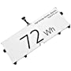

互換用 LG gram 13z980 14Z980 15z990 17z990 LBS1224E ノート電池 交換用電池 バッテリー

13:00頃、バッテリー交換して充電、使用した時のグラフ

使用時間が4時間から6時間ぐらいに増えている。

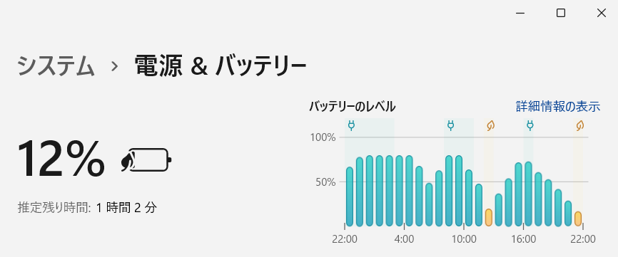

# 2022-02-21時点

DESIGN CAPACITY 72,770 mWh

FULL CHARGE CAPACITY 69,830 mWh

**96%**

# 2020-03-04

M.2増設

Western Digital SSD 2TB WD Blue PC M.2-2280 SATA WDS200T2B0B-EC 【国内正規代理店品】

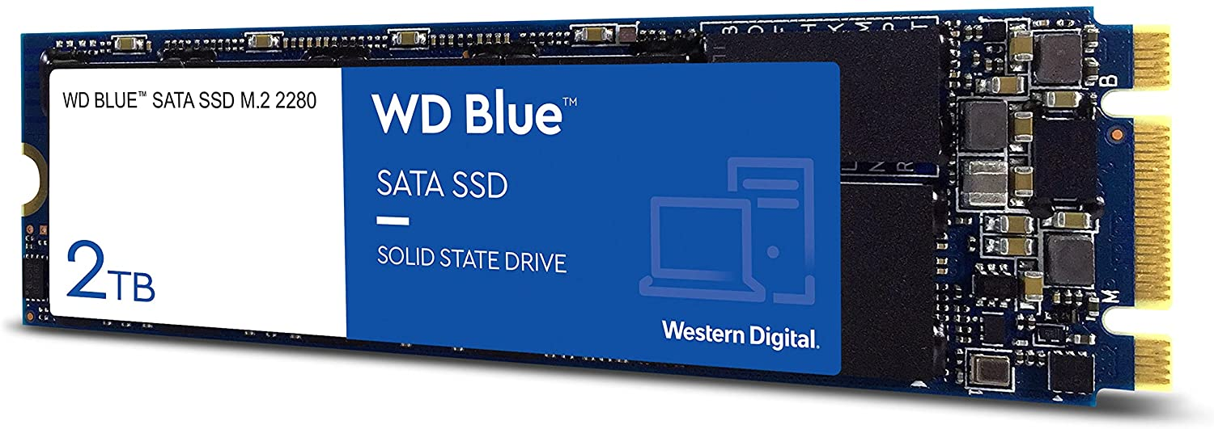

B&MKey size:2280

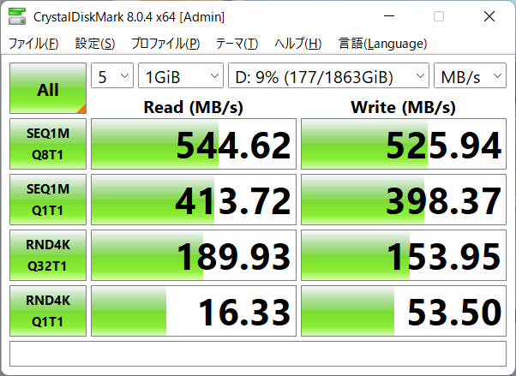

# 2023-01-14時点

DESIGN CAPACITY 72,770 mWh

FULL CHARGE CAPACITY 63,490 mWh

**87.2%**

# 2023-02-02時点

DESIGN CAPACITY 72,770 mWh

FULL CHARGE CAPACITY 63,820 mWh

**87.7%**

# 2023-06-20時点

6月中旬に東京に行くため、80%充電モードを解除した。

DESIGN CAPACITY 72,770 mWh

FULL CHARGE CAPACITY 71,960 mWh

**98.982%**